**Las prácticas turísticas y su constitución histórica. La literatura de flâneurs como fuente para la historia del turismo**

**Resumen**

El presente trabajo está inscripto en un proyecto de investigación más amplio, cuyo tema es *La construcción del patrimonio turístico. Significación y resignificación de espacios en la provincia de Buenos Aires.* Dentro de este marco, las investigadoras miembros de este subgrupo están estudiando los casos de Chascomús y Carhué como dos de los destinos más paradigmáticos entre los posibles en lo respectivo a humedales en la Provincia de Buenos Aires. Las investigadoras tienen su formación de base en las carreras de Licenciatura en Turismo y Licenciatura en Historia, y un espectro amplio de estudios de posgrado, que incluyen el ambiente, la historia, la psicología, las artes y la administración.

En este marco, y como historiadoras, nos propusimos pensar las prácticas turísticas en su devenir histórico, y los cambios y continuidades que pueden experimentarse en ellas. Formándonos como investigadoras en historia de las emociones y los sentidos, y con trabajos de doctorado que se desarrollan en el siglo XIX, centramos la presente propuesta en delinear algunas modalidades de *flânerie* en el paso del siglo XIX al XX, analizarlas como práctica encarnadas y contrastarlas con algunas discusiones sobre el derecho a la ciudad, en línea con las preguntas que se se hace Featherstone (1998), indagando si esta práctica ha sido históricamente situada o continúa en la actualidad.

- Palabras clave: *Flânerie*; Espacio público; Historia del turismo; Literatura; Fotografía.

**- Marco teórico de referencia.**

La *flânerie* nos ha llegado a través de la literatura como práctica. Estos textos están organizados en torno a un sujeto deambulante que se percibe a sí mismo en su percibir del entorno. O, como dice Viñas en sus descripciones del viaje de fines del siglo XIX:

¿Cuál es el núcleo de esa actitud contemplativa que crece paulatinamente impregnando y definiendo los viajes finiseculares? Un quietismo desdeñoso de la historia como índice de cambio, de suciedad y de perturbación y que para reemplazarla va poniendo de su parte – a lo largo de reiteradas apelaciones – a la eternidad como clima y región de lo inmutable (...) Penetramos pues en la extensa y aterciopelada comarca de la vida interior. (1982, p. 35)

En línea con los planteos de Featherstone (1998)  y Han (2020) el presente trabajo pretende poner en cuestión las relaciones entre la experiencia estética de los espacios públicos y las posibilidades de estos mismos espacios para sus ciudadanos. En ese sentido, nos interesa hacer foco en lo  que decimos (y lo que experimentamos) cuando hablamos de espacios públicos en el pasado (Gorelik, 2008).

Intentaremos revisar -con el fin de clarificar- los usos de los conceptos de *flânerie* (González, 2012; B. Wearing & Wearing, 1996; S. Wearing et al., 2019; Yılmaz, 2020) porque consideramos que el mismo, muchas veces,  ha sido mal interpretados como conceptualizaciones que no terminan de captar las connotaciones emocionales de la práctica históricamente situada.

Nuestro acercamiento a la *flânerie* está enmarcada en los conceptos de prácticas encarnadas que desarrolla Monique Scheer (2012) que dota a la historia de una nueva encarnadura: extender los confines de la materialidad al cuerpo mismo de los sujetos analizados. Estos nuevos recorridos -originalmente deudores de la historia de las mentalidades, de la cultural o la institucional- se presentan en la actualidad como campo fértil para la historia social desplegando nuevas lecturas en torno a una de sus problemáticas centrales, como es la construcción y consolidación de grupos sociales, sus regímenes internos y la posibilidad de interacción entre los mismos. Las dificultades inherentes a las fuentes que fueron planteadas en los trabajos pioneros han permitido desplegar recursos metodológicos que permiten integrar al análisis elementos de la cultura material, las dimensiones intelectuales y el sistema de creencias a partir, a priori, de documentos textuales, iconografía y análisis espacial.

**Introducción**

Entendemos al *flâneur* como la figura de un observador, un paseante  que vislumbra las acciones de los individuos en la multitud de las grandes ciudades. Sin embargo, no es una figura inmóvil ya que entabla  un juego dialéctico con el entorno, con el espacio, a partir de la identificación de esa masa urbana. Identificamos a este sujeto por su aparición en vasta literatura que reconstruye identidades a partir de la expresión del *flâneur* sobre sí mismo. Su mirada va variando sobre la base de un conocimiento apriorístico, de la identificación y “familiaridad” del entorno espacio-ambiental que transita, que encarna y que describe, pero también depende de su historia personal, de sus construcciones culturales, de su sensibilidad. Cada expresión de *flânerie* es diferente porque de ninguna manera es una acción objetiva. En ese sentido, a modo de ejemplificar esas afirmaciones, revisamos tres escenarios diferentes sobre los cuales se han desarrollado esas prácticas que llegaron a nosotras a través de la literatura clásica,  encontramos que el *flâneur* del norteamericano Allan Poe hace su aparición en 1840 a través de “El hombre de la multitud” y se  refiere específicamente al sujeto urbano y  a su devenir, diferente es  el caso del paseante de Walter Benjamin  (2012) -influenciado por la obra de Baudelaire- que identifica los cambios en la materialidad monumental  de París del siglo XIX entre un pasado que aún muestra monumentos y las prácticas del esplendor contemporáneo de la ciudad que da origen a la modernidad. Por otro lado el *flâneur* que encarna Charles Baudelaire (2017) se proyecta sobre el espacio urbano a través de un doble proceso, por un lado de introyección donde el deambulante se impregnaba por medio de la observación, incorporaba gestos, cultura, estética, religión y todo aquello que iba encontrando a su paso, y por el otro lado se presenta el spleen baudeleriano, que puede ser leído como un estado de melancolía que ilumina una ciudad que permanecía oculta, dotaba de una nueva consciencia a la época a partir de los cambios en el propio estado de ánimo según interpreta los estímulos exteriores. En este sentido el Hombre de la Multitud de Poe se asemeja al Spleen de Baudelaire porque ambos pretenden explorar  dentro del caos urbano.

Este trabajo se propone discutir las conceptualizaciones de *flânerie* propuestas por varios autores (González, 2012; B. Wearing & Wearing, 1996; S. Wearing et al., 2019; Yılmaz, 2020).. Si bien es cierto que los principales exponentes literarios de la *flânerie* son hombres, en tanto práctica social no excluía a las mujeres, para atacar el primer término de la discusión propuesta por Beth y Sthephen Wearing. El espesor histórico de la práctica supone un conocimiento profundo del espacio con antelación a la aparición del spleen, pero un conocimiento que supone la corporización de la experiencia previa, no la recopilación de información de la misma. Como se discutirá más adelante al analizar las fuentes históricas, el *flâneur* solamente puede interactuar con el lugar/espacio en el que ha desarrollado anteriormente una parte importante de su vida.

La *flânerie* es un tipo concreto de recorrido que no se detiene solamente en un tipo especial de desplazamiento geográfico sino principalmente en la sensibilidad de quien la lleva adelante. No todo recorrido por espacios conocidos necesariamente implica esta práctica. Es una acción que supone la melancolía consciente frente a los cambios que se han producido en el espacio público, y que supone una interpretación desde la corporalidad del yo de quien la ejerce. Implica el reconocimiento por parte de quien la experimenta de las modificaciones en el lugar y en el propio yo y de las huellas que ha dejado el paso del tiempo y el cambio en los usos de este lugar.

The concept of *flâneur* is generally described as a passive spectator. Therefore, the tourist experiences the activity of producing and exploring the city individually and internally. Choraster, on the other hand, interacts with urban structures and the current state of the city. For this reason, it can be said that it adopts a holistic approach that can create tourists’ own view and perception of the city’s out of time heritage[(Yılmaz, 2020, p. 6)](https://www.zotero.org/google-docs/?broken=SxYOKy)

Esta interpretación equivocada del *flâneur* como un espectador pasivo está basada, a pesar de las propuestas de los autores, en un profundo menosprecio por la interioridad del sujeto/practicante, y la necesidad de crear una categoría que dé cuenta de una relación de mercado como una relación experiencial.

**- Metodología (enfoque, métodos de recolección y análisis de datos).**

El presente trabajo es cualitativo, descriptivo y exploratorio. Los datos a partir de los que se contrastará la teoría incluyen tanto fuentes  literarias como de fotografías, conformadas por una muestra aleatoria de autores/actores argentinos que registran su *flânerie* o sus viajes en el paso del siglo XIX al siglo XX.

La literatura será abordada por medio del análisis de discurso, rescatando a partir del mismo las emergencias de emociones en la práctica del *flâneur*, su rescate de la ciudad como un organismo. Se utilizarán Recuerdos de Viaje (Mansilla de García, 1882), y poemas de Baldomero Fernández Moreno de Las iniciales del misal (1915) y Ciudad (1917), entre otros.

El corpus fotográfico que se recabó está constituido por distintos tipos de fotos,como las familiares, porque lo que nos interesa mostrar es la interacción con los espacios de interés públicos. Esa revisión visual también será analizada en tanto discurso, lo que se dice a partir de la imagen, lo que no se dice y lo que se percibe. A partir del análisis de las mismas, se recupera un espacio que permite dotar de sentido a las sociabilidades y las experiencias, pero que también permite analizar las encarnaduras emocionales que el espacio público despertaba en el paseante y en el espectador, incluso a cien años de distancia.

**- Análisis de los datos**

**El *flâneur* en la literatura**

A partir de los datos recabados postulamos la necesidad de re-pensar prácticas como la *flânerie* no solamente en cuanto método de investigación-acción (Venegas & Pérez, 2022), sino también en tanto experiencia de movimiento/acción que constituye la actuación turística en sí misma (González, 2012; B. Wearing & Wearing, 1996; S. Wearing et al., 2019; Yılmaz, 2020).  La conceptualización de la *flânerie* es una construcción históricamente situada en la conformación de grandes urbes, a partir del redescubrimiento de los espacios conocidos y que estarían transformándose vertiginosamente por la incorporación de las masas: Es su posterior construcción discursiva-artística-literaria (poemas, escritos, imágenes) un ejemplo de la introyección de quienes los han  recorrido y que al mismo tiempo experimentaron reestructuraciones de su ser.

 Esta reactualización de la figura del *flâneur*, más allá de sus implicancias teóricas, desdibuja el profundo conocimiento del espacio que tiene quien lo recorre. En este sentido, es interesante recordar el poema Callejuela, de Fernandez Moreno, uno de los que conforman su poemario Ciudad…

Callejuela

*(Rauch)*

Callejuela apartada,  
humilde callejuela  
que ofreces a mi espíritu cansado  
de tanta calle recta,  
el sencillo misterio de tu curva…  
Gracias, hermana callejuela. (Fernández Moreno, 1917)

El análisis de los datos recogidos nos permiten pensar que la apropiación de estos espacios están impregnadas de cotidianidad. La experiencia del viaje antes de la incorporación de grandes grupos era, si bien no exclusivamente, de larga duración o a lugares visitados con asiduidad. La experiencia de la *flânerie* en el paso del siglo XIX al XX permite la expresión de una emocionalidad significativa  porque el recorrido puede repetirse en una serie infinita de variaciones que serán dadas por los cambios en el entorno (el clima, los otros participantes de la escena, el momento del día) pero también en los cambios de ánimo y predisposición del paseante mismo. Y dependería  de las diferencias en la educación y sensibilidad, según expresó Mansilla:

Nada hay más grato que volver a París; creo, lo afirmo, la impresión que se recibe al ver la Capital de Francia por vez primera, no es tan intensa ni tan completa, como la que se siente al volver a verla.

La admiración, cuando va acompañada de sorpresa suele ser menos atractiva, y, sobre todo, menos razonada. Pocas cosas hay más susceptibles de crecer y educarse que la admiratibilidad.El salvaje no se da cuenta de los edificios que ve por vez primera; los ve mal, los juzga con su criterio estrecho de salvaje (1882, p. 34).

En ese espacio público entonces el paseante educado y sensible se veía necesariamente auto-excluido de ciertos rituales y sociabilidades, porque la contemplación en soledad es la práctica que más destaca el hábito del *flâneur*. En este sentido  hemos verificado, y podríamos decir que es nuestra principal “conclusión”, que estas prácticas son anteriores a las configuraciones socio-histórico-urbanísticas de conceptos como espacio público (Gorelik, 2008) y por lo tanto es necesario repensar el uso de la *flânerie* en los estudios del turismo.

Una de las características del *flâneur* como agente social es la identificación  del cambio en la sociedad -como resultado de cambios económicos y productivos a gran escala- y de cambios en el espacio público. Esta situación le provoca un estado de melancolía, el *spleen* baudeleriano.  Si miramos entonces a nuestro país, distintos autores nos presentan, desde la década de 1900 a 1930, empiezan a sentir una profunda melancolía por los registros del paso del tiempo en la ciudad, muy influenciados por Baudelaire y Benjamin

El Paseo de Julio

(...) Eres la perdición fraguándose un mundo

con los reflejos y las deformaciones de éste;

sufres de caos, adoleces de irrealidad,

te empeñas en jugar con naipes raspados la vida;

tu alcohol mueve peleas,

tus griegas manosean envidiosos libros de magia.

(...) Detrás de los paredones de mi suburbio, los duros carros

rezarán con varas en alto a su imposible dios de hierro y de polvo,

pero, ¿qué dios , que ídolo, que veneración la tuya, Paseo de Julio?

Tu vida pacta con la muerte;

toda felicidad, con sólo existir, te es adversa [(Borges, 1929)](https://www.zotero.org/google-docs/?K4iufq).

En el mismo sentido, Baldomero Fernandez Moreno se enfrentará al paso del tiempo al mirar los árboles de la Avenida de Mayo, que serán a su imágen envejecidos y consumidos por una nueva ciudad, más ágil, distinta

Árboles de la avenida

Árboles de la avenida

¡Cómo va pasando el tiempo!

Yo conocí vuestros troncos

lisos, delgados, esbeltos.

Y ahora estais llenos de costras,

de verrugas y tubérculos.

Árboles de la Avenida,

nos vamos poniendo viejos (1929)

En definitiva, nuestro trabajo pone en primer término el rescate de la práctica de la *flânerie* en la propia ciudad, porque en ella se podrán reconocer las condicionantes emocionales que dan encarnadura a la práctica. Esta práctica tiene ciertas connotaciones específicas, como ya lo señala Braudelaire

(...) Multitud, soledad: términos iguales y convertidos para el poeta activo y fecundo. El que no sabe poblar su soledad, tampoco sabe estar solo en una muchedumbre atareada.

(...) El paseante solitario y pensativo saca una embriaguez singular de esta universal comunión. El que fácilmente se desposa con la muchedumbre, conoce placeres febriles, de que estarán eternamente privados el egoísta, cerrado como un cofre, y el perezoso, interno como un molusco. Adopta por suyas todas las profesiones, todas las alegrías y todas las miserias que las circunstancias le ofrecen. (Baudelaire,2017, p. 267)Las muchedumbres (Baudelaire,  2017)

Ahora bien, cuando el *flâneur* realiza turismo en espacios conocidos, la introyección de estas alegrías de las que habla Baudelaire, da lugar a una remembranza que construye una melancolía que da, en un sentido baudeleriano, un *spleen* nuevo a los lugares conocidos. Esta remembranza es el recuerdo modificado de un niño, como trae a la luz Fernandez Moreno

 La torre más alta

-La torre, madre, más alta

es la torre de aquel pueblo,

la torre de aquella iglesia

hunde su cruz en el cielo.

Dime, madre, ¿hay otra torre

más alta en el mundo entero?

-Esa torre sólo es alta,

hijo mío, en tu recuerdo.

Tu brazo de siete años

alcanzaba sin esfuerzo

una piedra a sus campanas.

¿Te acuerdas, hijo? -Me acuerdo.

Pero la torre más alta

del mundo, es la de aquel pueblo. (1921)

Hay una similitud con el recuerdo de Adrogué de las vacaciones de infancia de Borges. En el fragmento seleccionado se abandona la compañía de otras personas por la del paisaje, que recorrido innumerables veces ha conformado el paisaje necesario del ocio veraniego, y la idea misma de verano, de memoria y del autor

Adrogué

Nadie en la noche indescifrable tema

Que yo me pierda entre las negras flores

Del parque, donde tejen su sistema

Propicio a los nostálgicos amores.

O al ocio de las tardes, la secreta

Ave que siempre un mismo canto afina,

El agua circular y la glorieta,

La vaga estatua y la dudosa ruina.

(…) (1960)

Reaparece en este texto de Eduarda Mansilla la reapropiación de rutinas y espacios conocidos. En este caso su vuelta a Nueva York da pié a sentirse parte de un recorrido propio de turistas, pero también de su propia rutina en la ciudad. Rutina que da pie al espíritu necesario para el asombro posterior con lo nuevo

Volver á una ciudad como Nueva York, es siempre grato, y sobre todo lo es pasar de Union Hotel en Saratoga, al confortable Clarendon. Con indecible placer penetré en el fresco Hall hospitalario y recibí las sonrisas de los amables waiters, que parecían todos decirme: I know you, (la conozco) en tanto, me ofrecían galantes el ancho abanico japonés, su inseparable compañero. (p 165)

En definitiva, la contracara del *flâneur* en su ciudad es el que, acostumbrado al paisaje de sus vacaciones, establece en ella una rutina que le permitirá participar de los cambios que se dan en la misma no desde la racionalidad de lo estudiado, sino desde el impacto con lo conocido. Es lo conocido lo que enmarca la capacidad de asombro para él en aquello que se vuelve disonante con su experiencia anterior de estos espacios. Como sostiene Poe, redirecciona no solamente su atención sino también su interés, desde lo más visceral de esta encarnadura de lo que se espera de los espacios conocidos. Y, por lo tanto, despierta nuevas emociones

(...) Dejé de prestar atención a lo que sucedía en el interior del hotel para absorberme de lleno en la contemplación del exterior. Al principio mis observaciones adoptaron un cariz abstracto y general. Miraba a los transeúntes en masa y pensaba en ellos como formando una unidad amalgamada por sus características comunes. Pronto, sin embargo, descendí a los detalles y observé con minucioso interés las innumerables variedades de tipos, vestidos,aires, aspectos y fisonomías. ( Poe, 1940, p.2).

**Una actualización de la *flânerie*, nuevas miradas sobre fotos del pasado**

La fotografía conforma una estética de la *flânerie* que nos ha resultado sumamente fructífera para poderla pensar como producto que se conecta con las emociones del *flâneur* e incluso refuerza la sensación que desprende el poema. En esa comunicación, el contexto y los detalles que aparecen en la imagen permiten encarnar al *flâneur* y “mirar con sus ojos”, experimentar en el cuerpo esa melancolía. Podemos encontrar en las imágenes, siguiendo a Belting [(2007)](https://www.zotero.org/google-docs/?A5yNAc), ese precedente que las conecta con el mundo y fracasan cuando ya no podemos establecer relaciones con el espacio como está hoy en día. Susan Sontag [(2003)](https://www.zotero.org/google-docs/?GUtAN4),  reflexiona sobre la fotografía y sobre las diversas formas de mirar y ver en ellas, esas interpretaciones dependen no sólo de lo que muestra la imagen sino también de lo que interpreta el espectador a partir de su propia cultura, sus vivencias personales, en definitiva de su historia y su relación con el el espacio.

Para poder acercarnos a las imágenes fotográficas que pretendemos analizar, vamos a seguir la metodología propuesta por Philippe Dubois [(2015)](https://www.zotero.org/google-docs/?ehV3KU) en El acto fotográfico, él propone tres momentos: en el primero vamos a mirar qué es lo que representa la imágen, es el primer acercamiento, lo que la fotografía dice a “simple vista”; en un segundo momento, en el que ya se empiezan a ver los detalles porque se comienzan a hacer propios los componentes de la imagen, vamos a centrarnos en el cómo de esa representación -cómo fue producida-; el último momento de la interpretación está conformado por algo que escapa tanto a quien produce la imágen como a lo que representa porque es el momento de la experiencia del espectador al observar, al mirar la obra y esta construcción es subjetiva e individual.

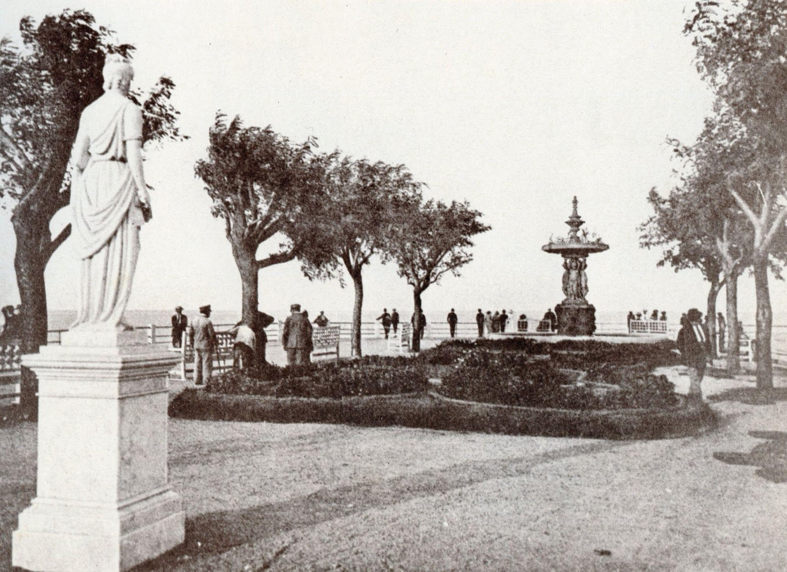

El Balneario Municipal, lugar elegido para los paseos, actualmente continúa el espigón.

Fototipía Peuser. Año 1918

En esta primera imágen que hemos seleccionado, vemos un espacio  que era elegido por los paseantes y que continúan como un lugar de esparcimiento en la actualidad. El escenario está conformado por un sector de la costanera, se encontraba allí la Fuente de las Nereidas, un jardín prolijamente intervenido, una estatua que mira hacia río, en sintonía con la postura de los paseantes. La imágen nos transmite un momento de recreación. Es un ambiente que podemos definir como muy transitado y si lo ubicamos en el contexto histórico podemos verificar que los cambios morfológicos y demográficos en la ciudad de Buenos Aires han impactado esos rincones generando nuevas formas de introyección no solo para el *flâneur* que melancólicamente los transita en esa época sino para el espectador-visitante actual que al re-recorrer el espacio en la imagen introyecta una manera de apropiación desaparecida. En este sentido este espacio, transitado por múltiples cambios en los más de cien años transcurridos, que ha sufrido procesos de degradación y recuperación, nos retrotrae a un disfrute de la ciudad que superpone al problema de la gestión del espacio público un agente que puede encarnar estas experiencias del pasado en una nueva *flânerie*, contradiciendo a  Gorelik cuando sostiene

Podría decirse que entonces se desvaneció en la alta cultura arquitectónica la figura del *flâneur* para dar lugar a la más reciente reivindicación del paseante errático que cumple con la deriva situacionista.[(2008, p. 43)](https://www.zotero.org/google-docs/?1ZHsVi)

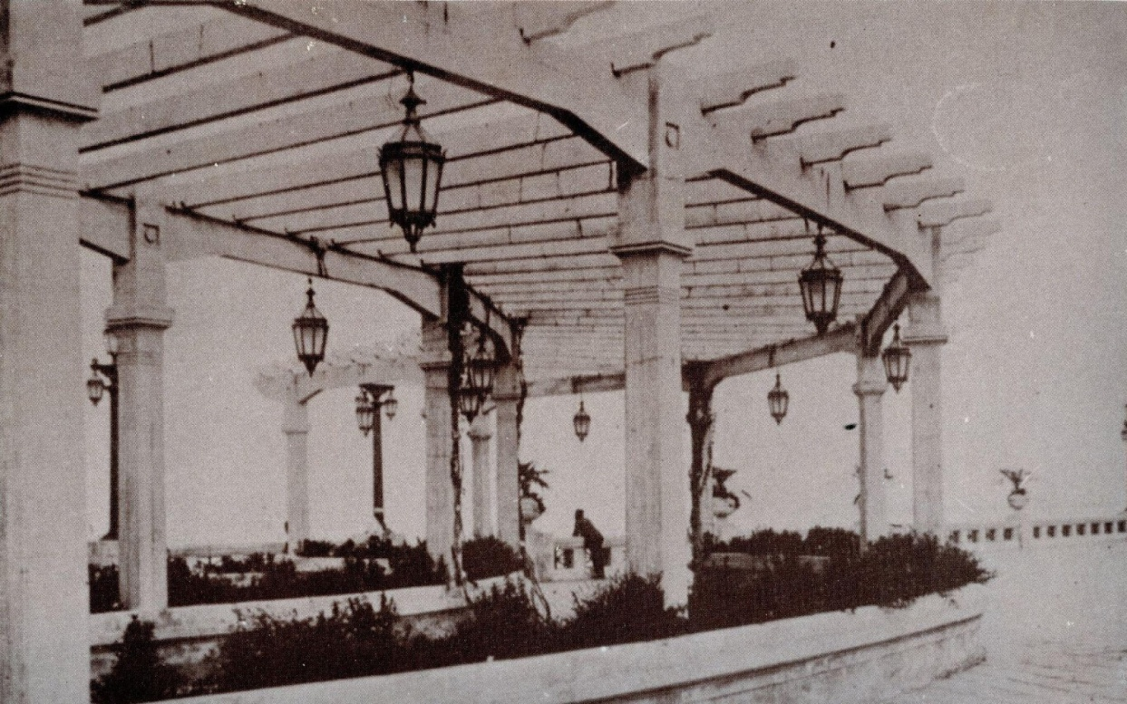

La Pérgola de la Costanera Sur formaba parte del itinerario del paseo.

Fototipia Peuser. Año  1925

Esta segunda imágen nos convoca a interrogarla y a interrogarnos. Una vez superada la inmediatez de sensaciones que provoca el primer acercamiento a la fotografía, podremos focalizar en cómo la misma nos interpele, que vemos cuando miramos. Por un lado  experimentamos la melancolía propia del *flâneur,*  la que nos transmite el observador que se encuentra en el fondo de la fotografía, en una contemplación solitaria del río. Por otro lado vemos la Pérgola como una estructura monumental que decoraba el espacio pero que también  generaba un atractivo sensorial debido a las plantas ornamentales que trepaban por las columnas, así en ciertos momentos del año las glicinas convertían ese lugar en un perfumado recuerdo para atesorar. Los faroles daban nuevo significado a ese espacio, en el claroscuro de las luces y sombras, la nocturnidad de la Pérgola mirando al río mostraba detalles diferentes a los que impregnaba la luz del día.  En verano los paseantes lograban apreciar con mayor frecuencia ese espectáculo ya que elegían el atardecer para salir a pasear.

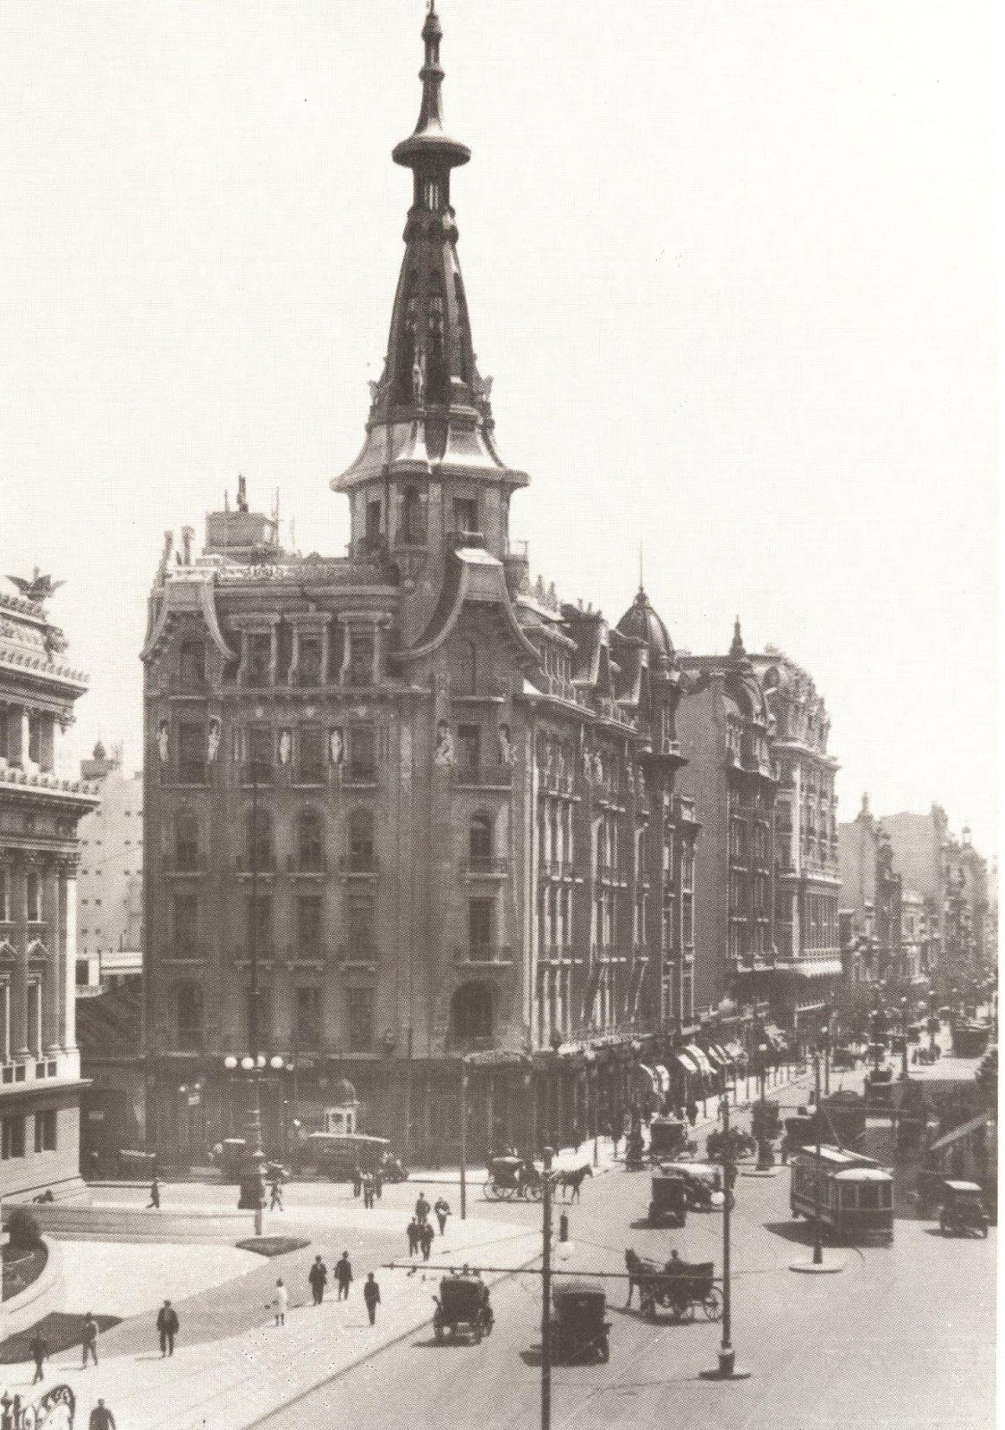

Confitería del Molino, Buenos Aires.

 Fotografía de E. Avanzi. Año 1918.

En esta fotografía encontramos a la emblemática confitería del Molino, inaugurada el día del aniversario del Centenario de la Independencia de Argentina y ubicada frente al Congreso Nacional. En el año 1918, cuando fue tomada la fotografía, era uno de los cafés más frecuentados por los ciudadanos y extranjeros. El ajetreo de la multitud que sale al cruce en la imagen, contrasta con la quietud y monumentalidad de las edificaciones. Estamos revisando un documento visual que nos muestra los primeros pasos de un país que estaba entrando, no sin cierto titubeo,  en la vida democrática y cuyo motor de aceleración era el trabajo y el desarrollo urbano capitalino. De esa masa homogénea conformada por coches, carruajes y transeúntes apurados, nos detenemos a observar los detalles, a individualizar a esos hombres y mujeres que se recorren en las mismas huellas, pisando las pisadas y mirando sin ver pero encarnando el espacio al que dan forma con algunos trazos de modernidad.

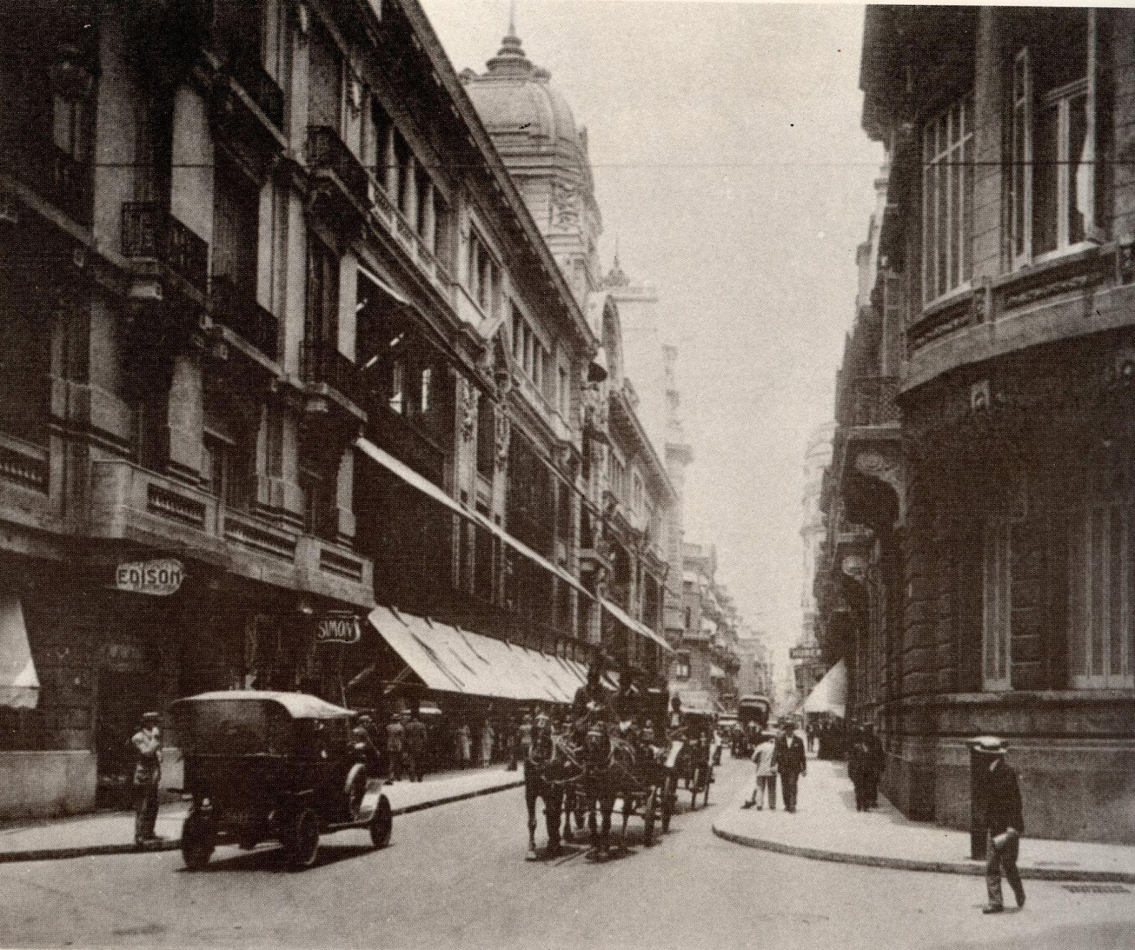

Casa Harrods, a la izquierda. Calles Florida entre Paraguay y Córdoba. Lugar frecuentado por los ciudadanos de Buenos Aires. Fototipia Peuser. Año 1918

Esta última fotografía nos incita a interrogarla, a intentar acercarnos y comprender  la práctica emocional del *flâneur* y la gestión de sus emociones. Esos cambios en el ánimo del *flâneur* pueden ser el  resultado de, por un lado,  la interrupción del estar habituado a los espacios que frecuentaba  por el efecto inmediato de los cambios vertiginosos que trajo la modernidad -los ambientes cambiaron y los espacios se vieron transformados e intervenidos por una urbanización que se proyectaba como sostenida-; por otro lado, sus paseos se fueron impregnando de una multitud disruptiva y popular que lo abarca todo mientras veía surgir una clase media, ruidosa y consumista que pretendió ingresar a la vida pública y política ocupando los mismos espacios que la clase alta. En ese contexto ubicamos la aparición de la Casa Harrods en Argentina, en el año 1916, como la única sucursal de la famosa casa Harrods londinense. La fotografía capturó su imagen en el año 1918, congelando una imagen cargada de movimiento ya que era una zona muy transitada. Esta fotografía también da testimonio de la predilección por un nuevo tipo de paseo, el vinculado al consumo. La Casa Harrods, ubicada a la izquierda en la imágen, fue emplazada con materiales costosos -según las crónicas de la época-, se hicieron divisiones por  sectores de ventas en distintos niveles, esta estructura permitía ordenar el recorrido. Este tipo de paseo se asocia a nuevos hábitos de comportamiento y a nuevas prácticas emocionales que actualmente, al igual que  Han,  asociamos con el consumo de lo efímero y lo inmediato porque el ritmo es prácticamente imparable. Nuevos observadores, con otras emociones, dan forma a otros relatos de los vínculos con los espacios de recreación, pero ya no nos encontramos frente al Spleen baudeleriano.

**Resultados y conclusiones**

A modo de cierre del presente trabajo, ponemos a su consideración algunas reflexiones sobre el uso de conceptos teóricos propios de las humanidades en los desarrollos actuales de las ciencias sociales. Por lo tanto, dejamos abierta la necesidad de continuar analizando diferentes y nuevas variables sobre la práctica de la *flânerie* ya que la consideramos una práctica turística en sí misma. El *flâneur* como actor social introyecta el espacio que habita y transita en tanto que lo reconstruye y transforma en algo nuevo dependiendo no únicamente de las condiciones materiales y ambientales de dicho espacio, sino también de su ánimo y predisposición. Se superponen en este espacio las configuraciones que ya ha conocido del mismo, dándole una espesura temporal que es intransferible. Esta lectura, desde nuestro punto de vista, invalida el uso que autores como González, Wearing y Wearing y Yilmaz hacen del concepto del *flâneur* ya que demuestra la imposibilidad por parte de estos autores de captar la especificidad de la práctica, y lo posicionan como un observador pasivo, recién llegado y que no establece un vínculo con el entorno.

Si bien la figura del *flâneur* se origina a mediados del siglo XIX con la aparición de la ciudad moderna, en nuestro país en el cual la industrialización se da más adelante podemos rastrear la práctica hasta principios del siglo XX. Los cambios en el espacio público, tanto en su monumentalidad como en sus aspectos sociales darán cuenta en la literatura de infinitas variaciones en el recorrido. Nuestro recorrido por las fotografías en los momentos de la construcción de estos espacios públicos como plantea Gorelik, permiten no solamente conocer cómo fueron estos lugares, sino también captan un momento determinado por parte de quien hace la fotografía. Es así que el autor de la imagen no solamente nos devuelve una ilustración sino todo un entramado social, ambiental y emocional del espacio retratado. Una forma de *flânerie* más sutil, casi un guiño para entendidos.

El interés en el espacio público en tanto espacio de exhibición o de recreación,  tiene que ser renovado constantemente. Esta renovación puede darse en el plano de lo urbanístico o lo ambiental, pero cuando en este espacio se desarrollan prácticas de *flânerie* se produce en la introyección de los sujetos. La práctica de la f*lânerie* en la propia ciudad ejerce como adiestramiento para la práctica en espacios conocidos en el extranjero, como muestran los textos de Mansilla, Poe, Fernández Moreno y Borges. Estos espacios se transforman en comparación con los espacios recordados, con las sociabilidades retomadas y con las diferencias percibidas, constituyéndose en nuevas capas  a la espera de un nuevo recorrido.

**Referencias bibliográficas**

Baudelaire, C. (2017). *Las flores del mal ; y los diarios íntimos de el spleen en parís*. Biblok.

Belting, H. (2007). *Antropología de la imagen*. Katz.

Benjamin, W. (2012). II. El flâneur. En *El París de Baudelaire* (pp. 97-137). Eterna Cadencia.

Borges, J. L. (1929). *Cuaderno San Martin*.

Borges J. L. (1961). *Obras completas. 9 el hacedor* (2. impr). Emecé Ed.

Dubois, P. (2015). *El acto fotográfico*. La marca editora.

Featherstone, M. (1998). The flâneur, the city and virtual public life. *Urban studies*, *35*(5-6), 909-925.

Fernández Moreno, B. (1917). *Ciudad ...* Sociedad Cooperativa Editorial limitada.

Fernández Moreno Baldomero. (1921). *Nuevos poemas : ciudad ; intermedio provinciano ; campo argentino*. Tor.

Fernández Moreno Baldomero. (1929). *Último cofre de negrita*. L.J. Rosso.

González, F. E. (2012). El turista: De flâneur a choraster. *Fluor: magazine on contemporary culture*, *3*, 30-34.

Gorelik, A. (2008). El romance del espacio público. *Alteridades*, *18*(36), 33-45.

Han, B.-C. (2020). *La sociedad de la transparencia*. Herder.

Lazarraga, E. (1918). *Fototipia Peuser*. Jacobo Peuser.

Lazarraga, E. (1925). *Fototipia Peuser*. Jacobo Peuser.

Mansilla de García, E. (1882). *Recuerdos de viaje*. Imprenta de Juan A. Alsina.

Poe, E.A. (1940). *El Hombre de la Multitud.*

Viñas, D. (1982). *La mirada a Europa: Del viaje colonial al viaje estético*. Centro Editor de América Latina.

Venegas, G. J. Q., & Pérez, A. M. P. C. (2022). La creación del branding turístico y de la sinécdoque turística de Zacatlán a partir de la descampesinización local y el comercio de los productos de manzana. *Ayana. Revista de Investigación en Turismo*, *2*(2), 020-020. https://doi.org/10.24215/27186717e020

Wearing, B., & Wearing, S. (1996). Refocussing the tourist experience: The flaneur and the choraster. *Leisure studies*, *15*(4), 229-243.

Wearing, S., Schweinsberg, S., & Johnson, P. (2019). Flâneur or choraster: A review of the travel narrator in the formation of the tourist experience. *Tourism Analysis*, *24*(4), 551-562.

Yılmaz, L. (2020). The Tourist Typology in Cultural Tourism in Turkey: Flâneur and Choraster. *Anais Brasileiros de Estudos Turísticos-ABET*, *10*(1, 2 e 3).